ТРЕКЕР БАЖАНЬ
Персональний веб-застосунок для відстеження особистих цілей
Оксана Цимбал · pet-проєкт, 2026

Опис проєкту
Інтерактивний трекер особистих бажань із тематичним дизайном «нічного неба»: кожне бажання — зірка на небосхилі, яка починає сяяти золотим після здійснення. Застосунок працює повністю офлайн, без бекенду та без реєстрації — усі дані зберігаються локально в браузері користувача.
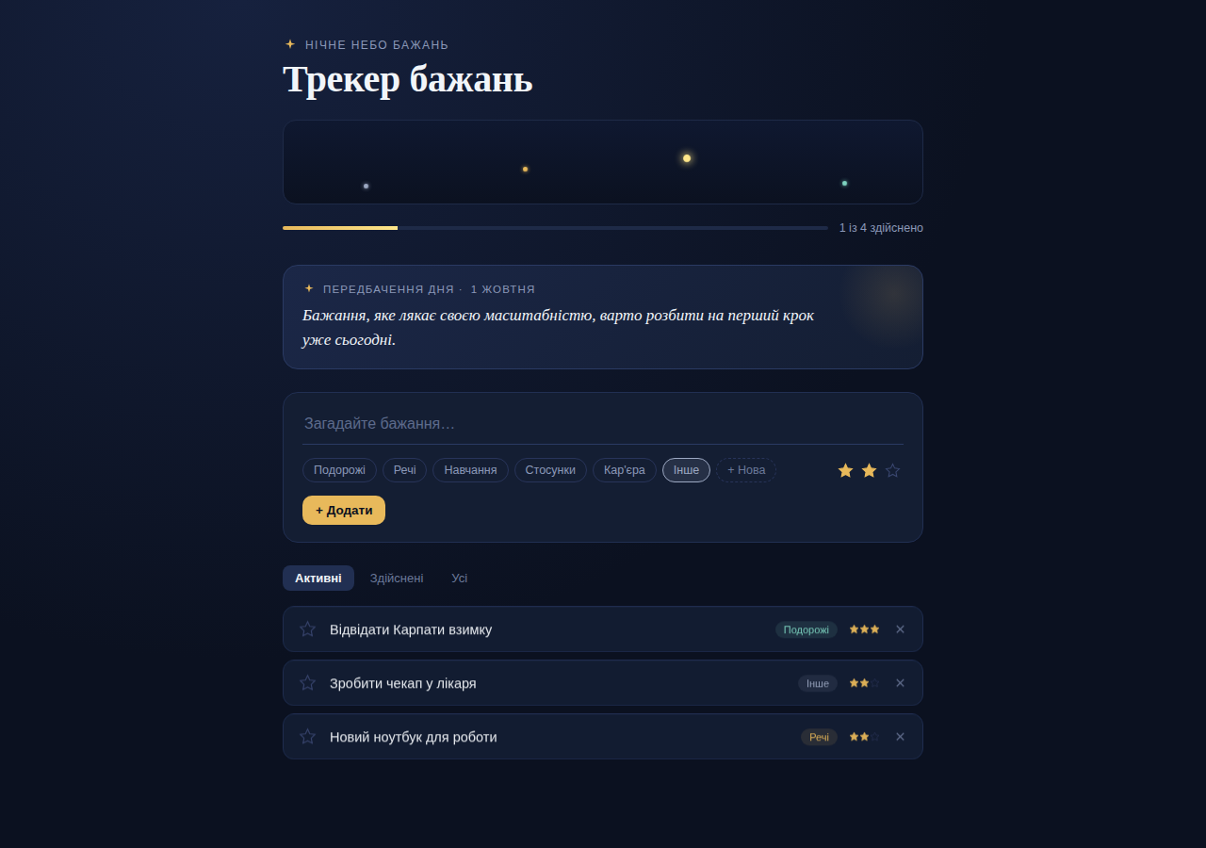
Основний екран (desktop)

Ключові функції
- Додавання бажань із власними категоріями (користувач створює довільні вкладки — наприклад «Медицина», «Робота», «Кіт»)
- Пріоритизація за трибальною шкалою (зірки)
- Позначення виконаних бажань, фільтри «Активні / Здійснені / Усі»
- Візуалізація прогресу у вигляді «зоряного неба» — анімовані точки, що відповідають кожному бажанню
- «Передбачення дня» — текст детерміновано змінюється щодня за датою (без бекенду, на основі хешування дати)
- Автоматичне локальне збереження (localStorage) — дані не губляться між сесіями
- Власна іконка застосунку (PNG / ICO) для встановлення як ярлика на головний екран телефону чи робочий стіл

Адаптивність
Інтерфейс адаптується під мобільні екрани — застосунок можна встановити на головний екран телефону й користуватись як окремим додатком.
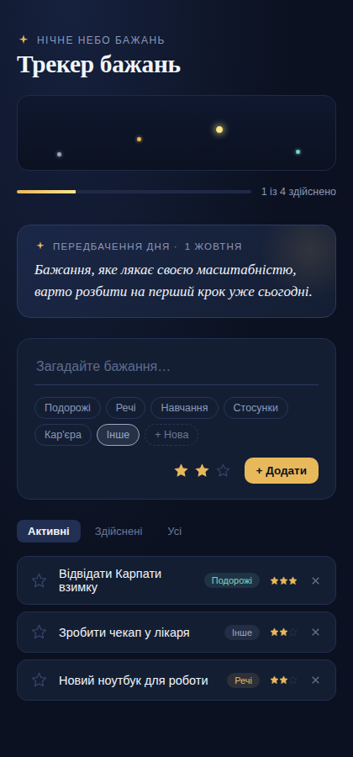
Мобільна версія

Технології
- HTML5, CSS3 (адаптивна верстка, CSS-анімації, кастомні властивості)
- Vanilla JavaScript (без фреймворків) — робота з DOM, подіями, станом застосунку
- Web Storage API (localStorage) для персистентності даних на клієнті
- Детерміноване псевдовипадкове розташування елементів на основі хешування рядка (дата, ID)
- Генерація іконок застосунку (PNG/ICO, кілька роздільностей) засобами Python/Pillow

Продемонстровані навички
- Проєктування UI/UX з нуля: концепція, кольорова палітра, типографіка, мікроанімації
- Структурування даних і керування станом застосунку на клієнті без фреймворків
- Ітеративна розробка за зворотним зв'язком користувача (purposeful feature additions, баг-фікси)
- Налагодження та тестування: пошук і виправлення помилок виконання (headless-браузерне тестування)
- Підготовка застосунку до реального використання: іконки, встановлення як PWA-подібного ярлика на різних платформах (Android/iOS/Windows)
Вихідний код (один самодостатній HTML-файл) та іконки застосунку додаються окремими файлами.

